LabMedSys

Módulo Controle da Qualidade
Unidade de Medida: Fluxos
Versão 1.0

Histórico de Revisão e Envolvidos

Nome | Função | Contato
Rogério
Lúcia
Balocco
Cláudio

Data | Versão | Descrição | Autor
30/10/2026 | 1.0 | Rascunho: legado, a partir do código | André Nardacci

- ACRÔNIMOS E ABREVIAÇÕES

Sigla | Termo Original | Tradução / Significado
ANVISA | Agência Nacional de Vigilância Sanitária | Agência reguladora sanitária brasileira
BPF | Boas Práticas de Fabricação | Conjunto de requisitos para garantir qualidade e segurança dos medicamentos
GMP | Good Manufacturing Practices | Boas Práticas de Fabricação
SGQ | Sistema de Gestão da Qualidade | Sistema de gestão da qualidade farmacêutica
CAPA | Corrective and Preventive Action | Ação Corretiva e Preventiva
RNC | Relatório de Não Conformidade | Registro formal de desvios ou não conformidades
POP | Procedimento Operacional Padrão | Documento que descreve a execução padronizada de atividades
RDC | Resolução da Diretoria Colegiada | Norma regulatória emitida pela ANVISA
PIC/S | Pharmaceutical Inspection Co-operation Scheme | Esquema de Cooperação em Inspeção Farmacêutica
CSV | Computerized System Validation | Validação de Sistemas Computadorizados
URS | User Requirements Specification | Especificação de Requisitos do Usuário
ERU | Especificação de Requisitos do Usuário | Documento contendo os requisitos do negócio e dos usuários
FS | Functional Specification | Especificação Funcional
IQ | Installation Qualification | Qualificação de Instalação
OQ | Operational Qualification | Qualificação Operacional
PQ | Performance Qualification | Qualificação de Desempenho
QI | Qualificação de Instalação | Evidência de que a instalação foi executada conforme especificação
QO | Qualificação de Operação | Evidência de que o sistema opera conforme especificado
QD | Qualificação de Desempenho | Evidência de que o sistema mantém desempenho consistente
PMV | Plano Mestre de Validação | Documento que define a estratégia global de validação
SNCM | Sistema Nacional de Controle de Medicamentos | Sistema brasileiro de rastreabilidade de medicamentos
IUM | Identificador Único de Medicamento | Código único utilizado na serialização de medicamentos
XML | Extensible Markup Language | Linguagem de marcação extensível para troca de dados
FDA | Food and Drug Administration | Agência reguladora de alimentos e medicamentos dos Estados Unidos
OMS | Organização Mundial da Saúde | Organização Mundial da Saúde
WHO | World Health Organization | Organização Mundial da Saúde
ALCOA+ | Attributable, Legible, Contemporaneous, Original, Accurate (+ Complete, Consistent, Enduring, Available) | Princípios de Integridade de Dados
GxP | Good Practices | Conjunto de Boas Práticas aplicáveis ao ambiente regulado
ICH | International Council for Harmonisation | Conselho Internacional para Harmonização de Requisitos Técnicos
QMS | Quality Management System | Sistema de Gestão da Qualidade
QA | Quality Assurance | Garantia da Qualidade
QC | Quality Control | Controle da Qualidade
SLA | Service Level Agreement | Acordo de Nível de Serviço
Audit Trail | Audit Trail | Trilha de Auditoria
GAMP | Good Automated Manufacturing Practice | Guia internacional de validação de sistemas computadorizados (categorias de software)
RN | Regra de Negócio | Regra que o sistema deve cumprir, identificada como RN-PRI-nnn
RF / RNF | Requisito Funcional / Não Funcional | O que a nova versão deve fazer / como deve fazer (segurança, auditoria, desempenho)
CT | Caso de Teste | Teste com passos e resultado esperado, identificado como CT-PRI-nnn
DV | Desvio | Diferença entre o resultado esperado e o obtido nos testes, identificado como DV-PRI-nnn
SEG | Achado de Segurança | Fragilidade de segurança encontrada no código, identificada como SEG-PRI-nn
SSO | Single Sign-On | Login único: um acesso vale para todos os módulos
DBA | Database Administrator | Administrador do banco de dados
LGPD | Lei Geral de Proteção de Dados | Lei nº 13.709/2018, sobre dados pessoais

- FLUXO DA TELA

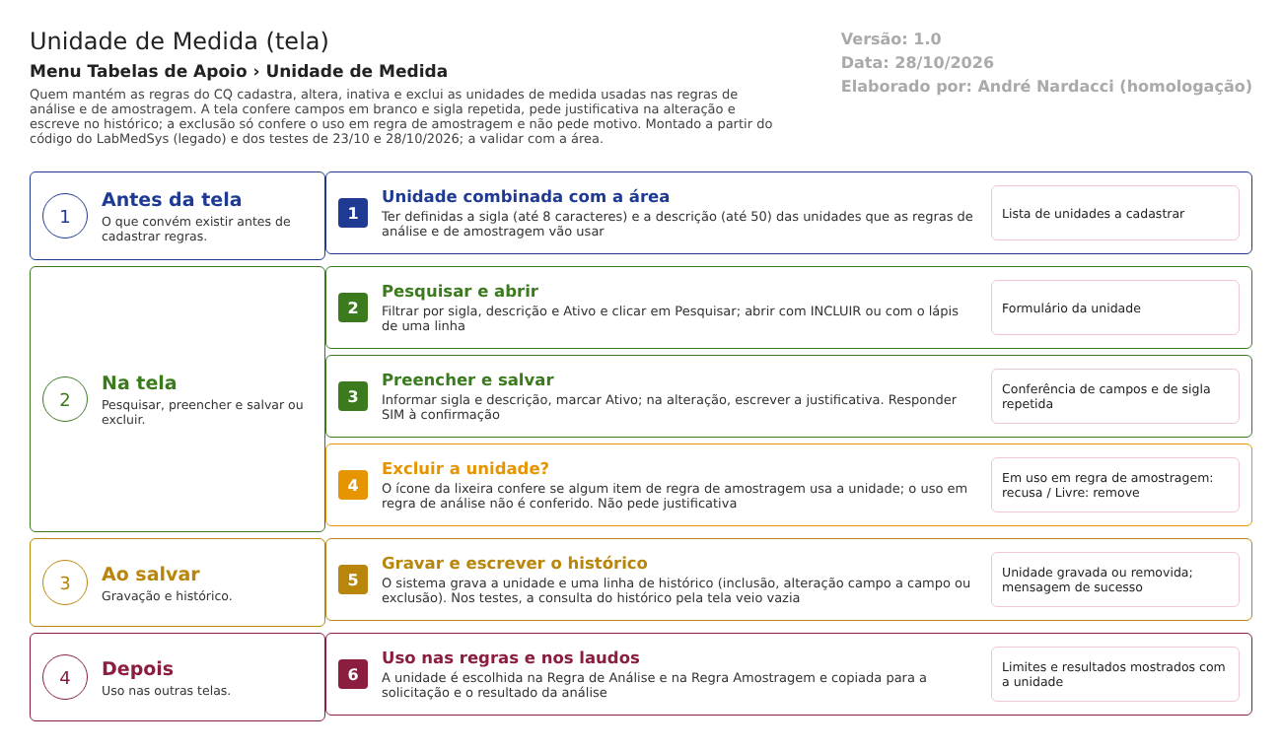
Figura 1 – Fluxograma da tela
Fluxograma no arquivo 01-unidade-de-medida.fluxo.json, em 4 fases. Etapas, na mesma ordem do arquivo:
- Etapa 1. Preparar a unidade: ter sigla e descrição prontas, antes de cadastrar regras (Antes da tela).
- Etapa 2. Pesquisar e abrir: filtros Sigla, Descrição e Ativo; Incluir ou Editar (Na tela).
- Etapa 3. Preencher e salvar: confirmação, campos obrigatórios, sigla repetida e, na alteração, justificativa (Na tela).
- Etapa 4. Excluir: confere o uso em regra de amostragem (decisão); se livre, remove (Na tela).
- Etapa 5. Gravação e histórico: grava a unidade e a linha de histórico (Ao salvar).
- Etapa 6. Uso nas regras: a unidade aparece nas telas Regra de Análise e Regra Amostragem (Depois).
Saídas alternativas: recusa por campo em branco ou sigla repetida; recusa de exclusão por uso em regra de amostragem.
- SITUAÇÕES E HISTÓRICO

Situações
- Ativa (Ativo = SIM): unidade usável nas regras (a lista de unidades das regras é de outras telas; ver ponto para validar).
- Inativa (Ativo = NÃO): aparece na lista como "Nao"; o efeito sobre as telas de regra não foi visto.
- Excluída: sai da lista. O código remove o registro de verdade (RN-CQ-T01-008); a coluna "lixeira" do banco existe, mas esta tela não a usa (TBL_UNIDADE_MEDIDA.sql:11).
O que grava no histórico (trilha de auditoria)
- Inclusão: uma linha "inclusão" com o usuário e a data, sem os valores dos campos (UnidadeMedidaController.cs:131; LogAlteracaoService.cs:200-215).
- Alteração: uma linha por campo mudado (Sigla, Descrição, Ativo), com valor antigo, valor novo, usuário, data e a justificativa (UnidadeMedidaController.cs:148-151; UnidadeMedidaMapper.cs).
- Exclusão: uma linha "exclusão" com o texto "Exclusão da unidade de medida" mais a descrição; a sigla e os demais valores do registro removido não ficam guardados (UnidadeMedidaController.cs:253-254).
O que não grava
- A criação automática de unidades (RN-CQ-T01-006).
- O motivo da exclusão (a tela não pergunta).
- Nos testes, a consulta pelo ícone Ver Log respondeu "NÃO EXISTE LOG DE ALTERAÇÃO PARA ESTE REGISTRO." até para a unidade recém-incluída (CT-CQ-R2-D2-02, 28/10/2026).
- DADOS

Tabelas do banco
Tabela | Colunas principais | Chaves e ligações | Fonte
TBL_UNIDADE_MEDIDA_CQ (nome usado pelo código; o script do banco cria TBL_UNIDADE_MEDIDA, sem o sufixo) | ID, COD_UNIDADE (sigla, 8), DESCRICAO (50), ATIVO, LIXEIRA, JUSTIFICATIVA (500), usuário e data de criação, atualização e exclusão | A coluna ID_UNIDADE_MEDIDA aparece em TBL_ITEM_REGRA_AMOSTRAGEM, TBL_REGRA_ANALISE, TBL_ANALISE_ITEM e TBL_SOLICITACAO_ANALISE, sem chave estrangeira nos scripts | TBL_UNIDADE_MEDIDA.sql:1-14; UnidadeMedidaConfiguration.cs:11-26; RN-CQ-009
TBL_LOG_ALTERACAO_2 e TBL_LOG_ALTERACAO_ITEM_2 | Histórico campo a campo: objeto, id, tipo (inclusão, alteração, exclusão), usuário, data, justificativa, valores | Fora do projeto de banco do CQ (RN-CQ-002) | 00-reconhecimento.md, seção Tabelas

O mesmo nome de tabela, sem o sufixo _CQ, existe no Estoque com outra estrutura (tabelas repetidas entre módulos; ver 00-reconhecimento.md).
Leituras e gravações em outros módulos
Módulo | O que é lido ou gravado | Meio | Fonte
Estoque | A unidade do lote (CodigoUnidade) chega ao CQ e, se não existir, vira uma unidade nova | Chamada de serviço do Estoque e código do CQ | AcompanhamentoController.cs:450 e 472-494; SolicitacaoAnaliseAutomaticaService.cs:338-352
Principal | Usuário que cria e altera (código do usuário) | Sessão de login | UnidadeMedidaController.cs:127 e 144
Produção, Rastreabilidade | Nada | — | Sem chamada no código lido

